Открытый урок русского языка в 7 классе.
Правописание н и нн в суффиксах причастий и прилагательных, образованных от глаголов

Тема урока: Правописание н, нн в суффиксах причастий и прилагательных, образованных от глаголов
Цель урока : обобщить и систематизировать материал о правописании н и нн в суффиксах причастий и прилагательных; развивать навыки правильного написания слов на изучаемые орфограммы; способствовать развитию речи, логического мышления.
Оборудование: Презентация, алгоритм на карточках, учебники, дидактический материал

Ход урока

Организационный момент.
Друзья мои,
Я очень рада
Войти в приветливый ваш класс
И для меня уже награда
Сиянье ваших добрых глаз.
Я знаю, каждый в классе гений,
Но без труда талант не впрок.
Скрестите шпаги ваших мнений,
Мы вместе сочиним урок.
Мои соавторы и судьи
Оценкой вас не накажу.
За странный слог не обессудьте,
А дальше прозой я скажу.

Ребята, добро пожаловать на необычный урок, урок для сладкоежек, уж очень он, надеюсь, будет вкусным и аппетитным. Почему? Потому что мы с вами отправимся в ресторан «Сладкая жизнь», где «попробуем» изыски кулинарного искусства: торты и пирожные.
А заодно изучим и новую тему по русскому языку. А какую – вы мне скажете после того, как прослушаете лингвистическую сказку Ф. Кривина. Внимательно слушайте сказку, чтобы смогли быстро и правильно ответить на поставленные мной вопросы.

Мотивация учебной деятельности
(Учитель читает сказку)
Всеми обиженное, всеми униженное, никем не привеченное, почти не замеченное – бедное, бедное Страдательное Причастие! Теперь оно – Причастие прошедшего времени, и всё у него в прошлом. А ведь было время…
Это и многое другое расскажет вам Страдательное Причастие, если вы внимательно прислушаетесь к нему. Это и многое другое оно рассказывает Существительному, которое находится при нём в качестве дополнения.
- Ах, не говорите, не говорите! – говорит Страдательное Причастие Существительному, которое вообще ничего не говорит. – Одни страдания!
Существительное пробует кивнуть, но Причастие не позволяет ему даже этого.
- Не говорите, не говорите! – развивает оно свою мысль. – Самое дорогое, что у меня есть, - это два Н в суффиксе. И вот, стоит мне появиться в тексте без Приставки или хотя бы без Пояснительного Слова, как я сразу теряю одно Н. но ведь иногда хочется побыть и одному. Разве это – жизнь, скажите? Нет, нет, не говорите, не говорите…
Существительное стоит перед Причастием в винительном падеже, словно это оно виновато, что у Причастия всё так неудачно складывается. А Причастие продолжает:
- И главное, никакого просвета, никаких надежд… Даже будущего времени у нашего брата, Причастия, не бывает. А как прикажете жить – без будущего?

- О ком эта сказка? Я говорю «о ком», потому что наши термины одушевлённые. (О Страдательном Причастии)
- Что больше всего огорчает Причастие? (Что у него нет будущего времени)
-Кто чувствует себя виноватым в том, что у Причастия нет будущего времени? Почему? (Существительное, потому что стоит в винительном падеже)
- А чем очень дорожит Страдательное Причастие прошедшего времени. (Двумя Н в суффиксе)

Так вот, о самом дорогом, что есть у Страдательного Причастия прошедшего времени, мы и поговорим сегодня на уроке.

Сообщение темы и целей урока

Запишите в тетради:

Правописание н и нн в суффиксах страдательных причастий и прилагательных, образованных от глаголов.
(слайд 1)
На уроке мы повторим некоторые сведения о правописании одной и двух букв н в суффиксах прилагательных и узнаем, когда же в суффиксах страдательных причастий и прилагательных, образованных от глаголов надо писать одну н, а когда – две н.

И прежде, чем отправиться в ресторан, я предлагаю ознакомиться с инструкцией «Правописание н и нн в суффиксах прилагательных и причастий».
Сопоставьте данную инструкцию с правилом в вашем учебнике.

Этот материал мы можем представить в виде алгоритма

  - Определи, образовано ли это слово от глагола

нет да

используй правила правописания суф. прилагательного
  - Определи, есть ли у слова приставка (кроме не-)

Нет есть
Вывод: пиши нн
(испуганный воробей).
  - Установи, от глагола какого вида образовано слово

Несовершенного вида совершенного вида
Вывод: пиши нн
(брошенные игрушки).
  - Проверь, оканчивается ли слово на –ованный,
- ёванный (кроме кованный, жёванный)

Нет да
Вывод: пиши нн
(асфальтированная дорога).
  - Определи, есть ли у данного слова зависимое слово (зависимые слова)

Нет да
Вывод: пиши н (жареный картофель) Вывод: пиши нн
(жаренный в масле картофель).

(слайды 2-3)
Как-то компания литераторов отправилась в пригородный ресторан. Писатель А.И.Куприн посмотрел меню и заказал:
- Шесть порций орфографических ошибок.
- Этого подать не можем, не держим, - ответил официант. - Однако в меню большой выбор ошибок на все вкусы, - сказал Куприн и зачитал злополучное меню.

(слайд 4)

Наш ресторан – особенный. Чтобы получить приглашение в ресторан, вы должны выполнить задание.
Чтобы не оказаться в таком щекотливом положении, как вышеупомянутый официант, вам предстоит оформить грамотно меню. Вставьте пропущенные буквы. (слайд и карточки)
1.Бул..он кур..ный
2. К..тлеты св..ные
3. П..льмени
4. Шамп..н…оны в масл..ном соусе
5. К..мпот груш..вый
6. К..сель клюкв..ый
7. П..рожное б..сквитное
8. Пиро..ки с печ..нкой
(слайд 5)
Проверка выполненной работы. Какие буквы вы вставили? Назовите прилагательные и причастия с одной и двумя буквами н в суффиксах. Объясните их правописание. Почему в слове свиные вы написали одну н? Ведь оно образовано от слова свинья, основа которого оканчивается на н.
(Свиные – слово-исключение)
Ещё раз просмотрите и проверьте правильность выполнения задания по слайду.
(слайд 6)
(слайд 7)
Объясните написание слова приглашены.
(Краткое причастие, поэтому пишем в суффиксе одну н).
Только вы переступили порог ресторана, вас пригласили на дегустацию нового салата.
- А что такое дегустация?
Давайте рассмотрим способ приготовления Фруктового салата, а заодно выпишем прилагательные и причастия с н в и нн. Если рядом с причастием есть пояснительные слова, выписываем причастие с пояснительным словом.
(слайд 8)
Очищенные, нарезанные кубиками консервированные ананасы уложите на серебряном или стеклянном блюдце. Возьмите банан, смешанный с мандаринами и киви, привезенными из-за границы, и добавьте в салат только что сорванную с дерева грушу. Всё ассорти заправьте витаминизированным йогуртом.
Проверка выполненной работы.
- Объясните значение слова ассорти.
Ребята, вы молодцы! Правила мы повторили и «вкусили» плоды первого сегодняшнего блюда, давайте сядем за стол и начнем наш отдых в ресторане «Сладкая жизнь». 
В ресторане всегда звучит музыка. И мы тоже послушаем песню Александра Розенбаума «Зависть». Но вы должны не только слушать эту песню, но и поймать хлопком слова, записанные на доске: погубленные, изысканных, бесценное, отрубленной.
- Какое из слов лишнее? (бесценное, потому что это прилагательное, образованное от существительного)
Минутка для творчества
(слайд 9)
Сейчас займемся мы столом.
Он … притом.
… скатерть есть.
А … салфеток - шесть.

- Вставьте пропущенные слова, выделите орфограммы.
Слова для справок: крахмаленая, полированный, вязаных; .
Закрепление материала.

А вот и ещё блюда для дегустации:
а) «Попробуем» торт «Трюфель», но прежде восстановим последовательность действий его приготовления

Работа в парах

Через несколько минут обе половинки, хорошо пропитанные, соединить.
---------------------------------------------------------------------------------------------------
Бисквитный пласт, разреза…ый на две части, разложить на две стекля…ые тарелки, украше…ые орнаментом.
----------------------------------------------------------------------------------------------------
Сверху и с боков, смаза…ых кремом и обсыпа…ых шоколадной крупкой, убрать лишние крошки.
----------------------------------------------------------------------------------------------------
Каждую из частей, пропита…ую сиропом и прослое…ую сливочно – шоколадным кремом, поставить около окна на освеще…ую солнцем сторону.
----------------------------------------------------------------------------------------------------
Торт можно украсить конфетами, масля…ым кремом и оформить в виде плете…ой корзинки.

Для контроля.

Бисквитный пласт, разрезанный на две части, разложить на две стеклянные тарелки, украшенные орнаментом. Каждую из частей, пропитанную сиропом и прослоенную сливочно – шоколадным кремом, поставить около окна на освещенную солнцем сторону.
Через несколько минут обе половинки, хорошо пропитанные, соединить. Сверху и с боков, смазанных кремом и обсыпанных шоколадной крупкой, убрать лишние крошки.
Торт можно украсить конфетами, маслянным кремом и оформить в виде плетеной корзинки.
(слайд 10)
Разрезанный, стеклянные, украшенные, пропитанную, прослоенную, освещенную, пропитанные, смазанных, обсыпанных, масляным, плетеной.

- Найдите предложения с причастным оборотом, объясните постановку знаков препинания.

б) А теперь «попробуем» следующее блюдо - это «Клубника со сливками».
- Спишите способ приготовления этого блюда, вставив и выделив изучаемые орфограммы.

Выраще…ую собственными руками клубнику помыть и очистить от зеленых хвостиков.
Очище…ые ягоды, перемеша…ые со сливками, уложить в чашечки и полить сиропом. Подавать охлажде…ыми.
(слайд 11)
в) – А теперь мы с вами будем работать в роли корректора. Повар не знал, как пишутся некоторые слова, и оказалось, что в меню остались пропущенные буквы. Ребята, давайте поможем восстановить текст меню.
Используем алгоритм.

1. Салат из белокача…ой маринова…ой капусты.
2. Закуска из пече..ого или туше…ого птичьего мяса.
3. Яйца, фарширова…ые сельдью.
4. Капуста острая, моче…ая, по – китайски.
5. Кукуруза, жаре…ая с луком.
(слайд 12)
4.Цифровой диктант.
- Выпишите номера предложений, в которых встречаются прилагательные или причастия с нн в суффиксах.
Вам предлагается второе меню из нашего ресторана.
( слайд 13)

- Сазан заливной фарширова…ый.
- Телятина с ветчиной, запече…ые в соусе бешамель.
- Щи из кваше…ой капусты с картофелем.
- Суп картофельный с макаро…ыми изделиями.
- Клюкве…ый суп с клецками.
- Варе…ые рулеты из рыбного филе.

Для контроля: 2, 4, 5
(слайд 14)
  - Подведение итогов урока
РЕФЛЕКСИЯ:

- сегодня я узнал…
- было интересно…
- было трудно…
- я понял, что…
- теперь я могу…
- я приобрел…
- я научился…
- у меня получилось …
- я смог…
- я попробую…
- меня удивило…
- урок дал мне для жизни…

  - Домашнее задание.

Выучить правило из учебника. Упражнение____.
Составить диалог «В ресторане»

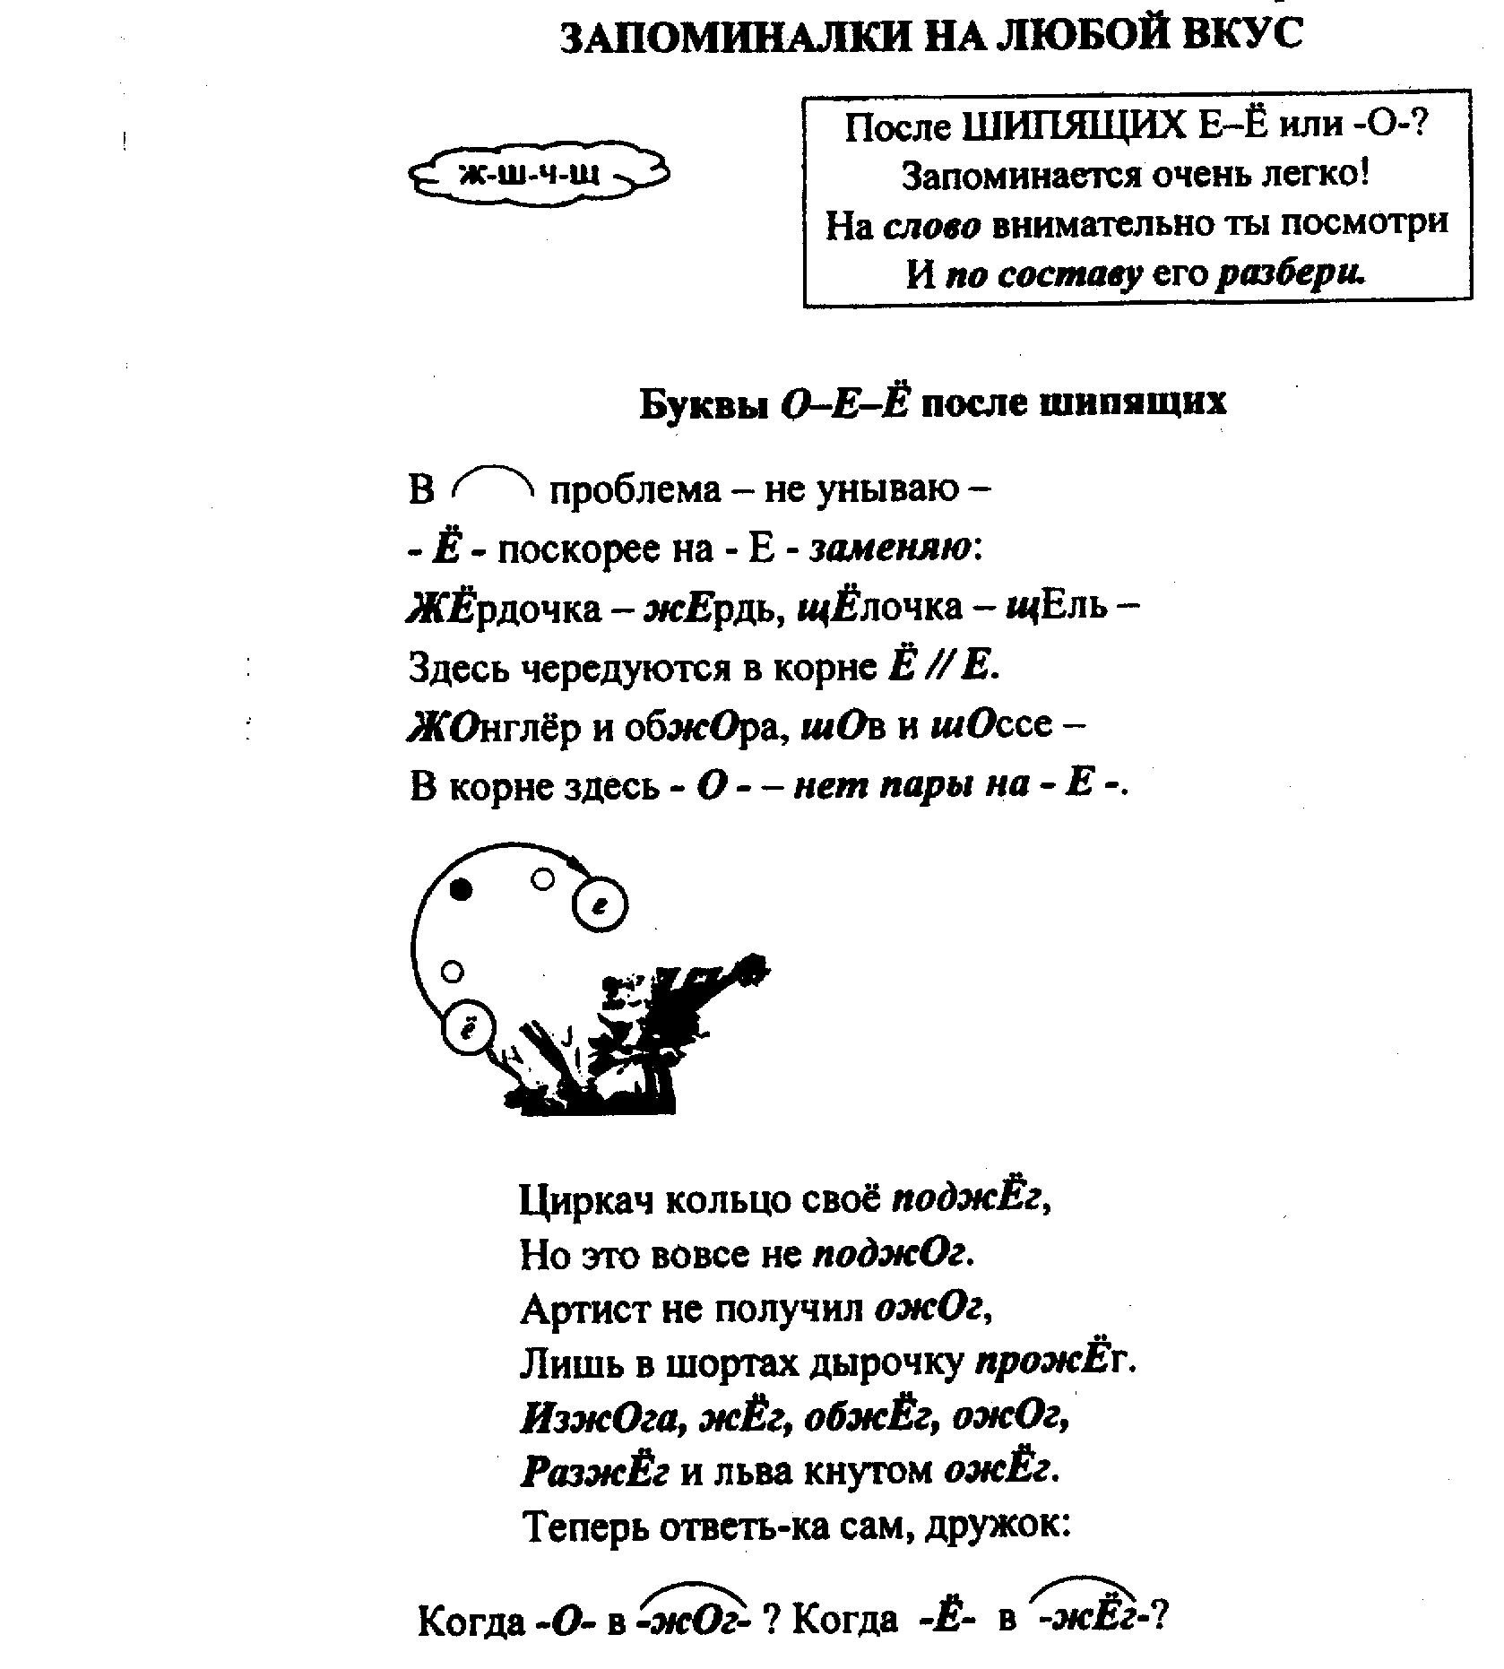
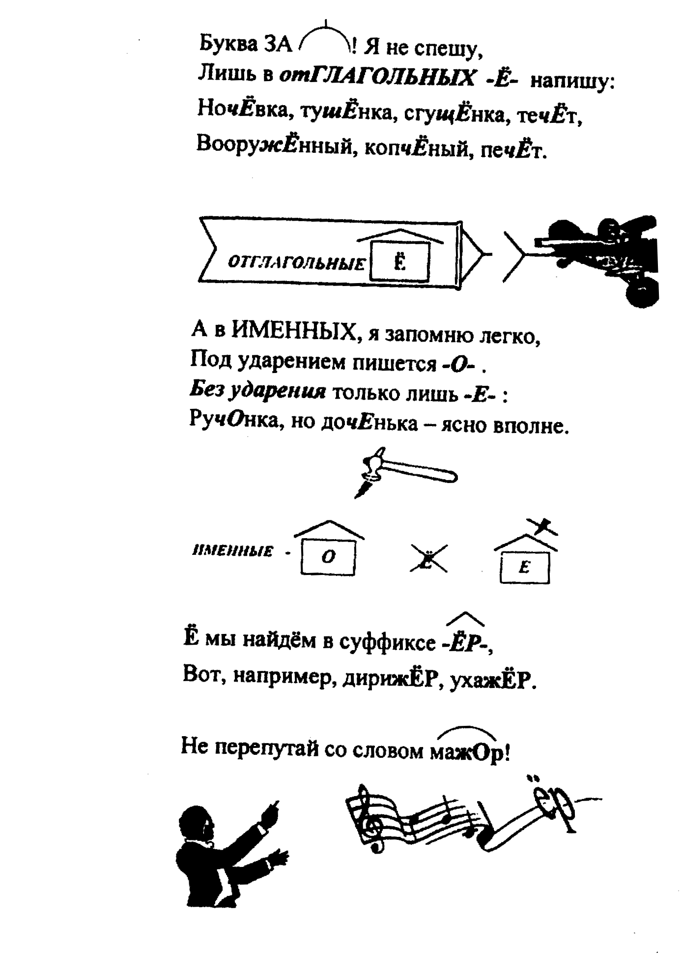

Как-то компания литераторов отправилась в пригородный ресторан. Писатель А.И.Куприн посмотрел меню и заказал:
- Шесть порций орфографических ошибок.
- Этого подать не можем, не держим, - ответил официант. - Однако в меню большой выбор ошибок на все вкусы, - сказал Куприн и зачитал злополучное меню.

Как-то компания литераторов отправилась в пригородный ресторан. Писатель А.И.Куприн посмотрел меню и заказал:
- Шесть порций орфографических ошибок.
- Этого подать не можем, не держим, - ответил официант. - Однако в меню большой выбор ошибок на все вкусы, - сказал Куприн и зачитал злополучное меню.

Как-то компания литераторов отправилась в пригородный ресторан. Писатель А.И.Куприн посмотрел меню и заказал:
- Шесть порций орфографических ошибок.
- Этого подать не можем, не держим, - ответил официант. - Однако в меню большой выбор ошибок на все вкусы, - сказал Куприн и зачитал злополучное меню.

